Das Entenhausener Finger-Problem

Autoren Micky Maus & Donald Duck

Entenhausen Universität

*In diesem Paper Paper wird die Frage beantwortet, warum alle Bewohner von*

*Entenhausen nur vier Finger an jeder Hand haben.*

### 1. Einleitung und Forschungsfrage

In den 30er Jahre wurden die Figuren von

+ Mickey Maus 1

+ Donald Duck 2

+ Goofy3 usw.

von Walt Disney und Ub Iwerks geschaffen. Eine Besonderheit der Figuren ist,

dass alle nur vier Finger an jeder Hand haben. Die Forschungsfrage, die in

diesem Paper beantwortet werden soll, ist, warum das so ist.

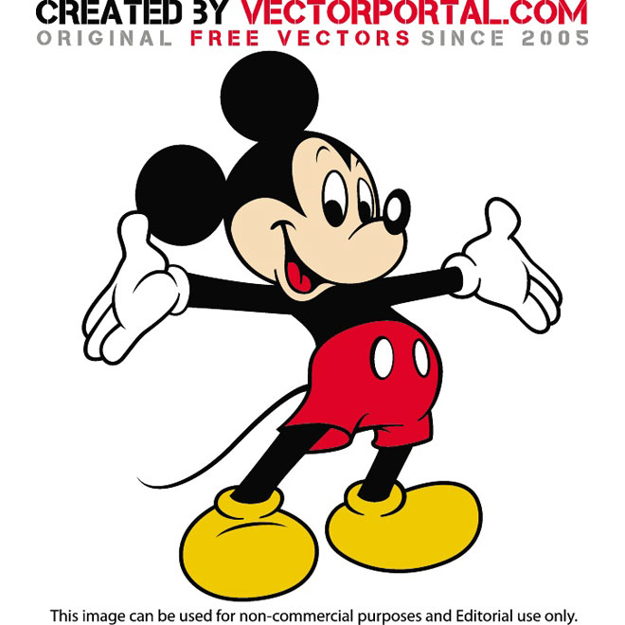

Abbildung 1: “Beweisfoto” von der Figure Mickey Maus (Quelle: <https://vectorportal.com/de/vector/micky-maus-vektorgrafiken.ai/2595>, Lizenz: Public Common)

### 2. Erklärungsansatz

In den frühen Tagen der Animation war es üblich, Figuren mit weniger Fingern zu

zeichnen, da es schneller ging und die Bewegungen flüssiger wirken ließ. Diese

Stilisierung hat sich über die Jahre hinweg fortgesetzt obwohl Comics heute digital

erstellt werden.

### 3. Referenzen

[1] https://de.wikipedia.org/wiki/Micky_Maus

[2] https://de.wikipedia.org/wiki/Donald_Duck

[3] https://de.wikipedia.org/wiki/Goofy